|  |  |
| --- | --- |
| **بند جدول الأعمال: PL 2** | **الوثيقة C23/6-A** |
|  | **11 يونيو 2023** |
|  | **الأصل: بالإنكليزية** |
|  |  |
| تقرير من الأمينة العامة | |
| 25 عاماً من برنامج عمل الاتحاد بشأن المساواة بين الجنسين | |
| **الغرض**  في سياق الذكرى السنوية الخامسة والعشرين لاعتماد مؤتمر المندوبين المفوضين لأول مرة القرار 70 (مينيابوليس، 1998)، الذي يمثل البداية الرسمية لعمل الاتحاد بشأن المساواة بين الجنسين، تلخص هذه الوثيقة برنامج عمل الاتحاد للنهوض بالمساواة بين الجنسين، واستعراض التقدم المحرز حتى الآن وعرض المتطلبات اللازمة لتحقيق تأثير أكثر استدامة في السنوات القادمة.  ويُلاحظ أن التقرير بشأن القرار 70 (المراجَع في بوخارست، 2022) لمؤتمر المندوبين المفوضين قد تم إدراجه في الوثيقة C23/35، التي تحتوي على تقرير عن أنشطة الاتحاد، تحت القسم 6.4 بشأن الشمول الرقمي.  **الإجراء المطلوب من المجلس**  يُدعى مجلس الاتحاد إلى **الإحاطة علماً** بالتقرير **وتقديم أي توجيهات** قد يراها مناسبة بشأن سبل المضي قدماً.  ___________  **المراجع**  [*القرار 70*](https://www.itu.int/en/council/Documents/basic-texts-2023/RES-070-A.pdf) *(المراجَع في بوخارست، 2022) لمؤتمر المندوبين المفوضين؛ وثيقة المجلس* [*C23/INF/2*](https://www.itu.int/md/S23-CL-INF-0002/en)*.* | |

**25 عاماً من برنامج عمل الاتحاد بشأن المساواة بين الجنسين**

# 1 خلفية

تشمل ولاية الاتحاد توسيع نطاق فوائد التكنولوجيات الجديدة لتشمل جميع سكان العالم.[1] واليوم، حيث تغلغلت الرقمنة في كل جانب من جوانب المجتمع تقريباً، أصبح من الواضح بشكل كبير أن تكنولوجيا المعلومات والاتصالات لم تعد ترفاً بل أصبحت ضرورة أساسية. وتواجه النساء والفتيات اللائي يشكلن ما يقرب من نصف سكان العالم تفاوتات مستمرة في النفاذ إلى التكنولوجيات الرقمية واستخدامها. وهناك إمكانات هائلة لتحسين النتائج الاجتماعية والاقتصادية للمرأة، بيد أن الفجوة الرقمية بين الجنسين تحد بشكل غير متناسب من مشاركة النساء والفتيات الكاملة في الجوانب الاجتماعية والاقتصادية والثقافية للمجتمع الحديث.

قبل خمسة وعشرين عاماً، اعتمد مؤتمر المندوبين المفوضين (مينيابوليس، 1998) (PP-98) لأول مرة القرار 70، بشأن إدراج مبدأ المساواة بين الجنسين في أعمال الاتحاد الدولي للاتصالات، وإضفاء الطابع الرسمي على الالتزام بإدراج منظور للمساواة بين الجنسين في أعمال الاتحاد وأنشطته. ويتعزز الالتزام عبر الاتحاد بقرارين في قطاعي تنمية وتقييس الاتصالات وإعلان في قطاع الاتصالات الراديوية. وتتمثل أهداف القرارين والإعلان في الحد من أوجه عدم المساواة وتعزيز الاستفادة المتساوية من تكنولوجيا المعلومات والاتصالات وضمان مساهمة المرأة على قدم المساواة في عمل المنظمة وإدراج منظور للمساواة بين الجنسين في جميع سياسات الاتحاد وبرامج عمله وأنشطته في مجال نشر المعلومات.

وفي سياق الذكرى الخامسة والعشرين لالتزام الاتحاد بالمساواة بين الجنسين، تقدم هذه الوثيقة لمحة عن برنامج عمل الاتحاد بشأن المساواة بين الجنسين. وهي تستقصي ما وراء الإيجابيات وتستخرج الحقائق المهمة حول التقدم والأثر في الواقع. إن مجلس الاتحاد مدعو إلى النظر في المبادرات الحالية والفجوات المستمرة بين الجنسين والاقتراحات الخاصة بتبني نهج ونظرة استشرافية أكثر استراتيجية وسبل المضيّ قدماً.

# 2 أبرز النقاط الخارجية

## 1.2 اليوم الدولي للفتيات في مجال تكنولوجيا المعلومات والاتصالات

يُعد [اليوم الدولي للفتيات في مجال تكنولوجيا المعلومات والاتصالات](https://www.itu.int/women-and-girls/girls-in-ict/)، الذي تم إطلاقه في عام 2011، حدثاً رائداً للاتحاد يهدف إلى تمكين الفتيات والشابات من الحصول على وظائف في قطاع تكنولوجيا المعلومات والاتصالات. ويتم الاحتفال به سنوياً في الخميس الرابع من شهر أبريل، وهو عبارة عن مبادرة عالمية تُنظم من خلالها ورش عمل ومسابقات وجلسات توجيهية لاستكشاف الفرص المتنوعة. واليوم الدولي للفتيات في مجال تكنولوجيا المعلومات والاتصالات أصبح الآن [يوماً دولياً رسمياً للأمم المتحدة](https://www.un.org/en/observances/list-days-weeks).

## 2.2 مبادرة "متساوون في مجال التكنولوجيا" (EQUALS in Tech)

شارك الاتحاد في تأسيس مبادرة [EQUALS](http://www.equalsintech.org) في عام 2016 لتعزيز نفاذ المرأة إلى تكنولوجيا المعلومات والاتصالات والمهارات الرقمية والقيادة. ومبادرة متساوون في مجال التكنولوجيا عبارة عن مجموعة مخصصة من الشركاء تعمل مع مجموعة متنوعة من أصحاب المصلحة في جميع أنحاء العالم لتعزيز التوازن بين الجنسين في قطاع التكنولوجيا. وتُمنح [جوائز مبادرة متساوون في مجال التكنولوجيا](https://www.equalsintech.org/awards) سنوياً للعاملين، من منظمات وأفراد، من أجل توفير النفاذ إلى الإنترنت والمهارات الرقمية والفرص في مجال التكنولوجيا، على قدم المساواة، للفتيات والنساء.

## 3.2 مبادرة "الفتيات يستطعن التشفير"

مبادرة الفتيات يستطعن التشفير هي مبادرة للاتحاد تركز على تنظيم ورش عمل التشفير للفتيات من أجل تعزيز تطوير أنشطة المهارات الرقمية وتقديم الدعم للبلدان المستفيدة لمراجعة/اعتماد سياسات واستراتيجيات الشمول الرقمي. وتهدف مبادرتا [الفتيات الإفريقيات يستطعن التشفير](https://www.itu.int/en/ITU-D/Regional-Presence/Africa/Pages/African-Girls-Can-Code-Initiative-%28AGCCI%29-II.aspx) و[فتيات الأمريكتين يستطعن التشفير](https://www.youtube.com/watch?v=gkYUlpgasoo) إلى النهوض بتنمية المهارات الرقمية للفتيات والشابات في مناطقهن.

## 4.2 المرأة في الفضاء السيبراني

يتصدى [برنامج الإرشاد السيبراني من أجل المرأة](https://www.itu.int/en/ITU-D/Cybersecurity/Pages/Women-in-Cyber/Women-in-Cyber-Mentorship-Programme.aspx) للاتحاد للفجوة بين الجنسين في مجال الأمن السيبراني من خلال توصيل النساء الموهوبات بالموجهين والقادة في الصناعة. ويقدم البرنامج نهجاً شاملاً من خلال الحلقات الدراسية الإلكترونية الملهمة والدورات التدريبية التقنية والتدريب على المهارات الشخصية والإرشاد.

## 5.2 القمة العالمية لمجتمع المعلومات (WSIS)

يعمل الاتحاد على دمج منظور المساواة بين الجنسين في استراتيجيات [القمة العالمية لمجتمع المعلومات](http://www.wsis.org/). ويضم منتدى القمة العالمية لمجتمع المعلومات حالياً مساراً خاصاً بشأن تكنولوجيا المعلومات والاتصالات وتعميم منظور المساواة بين الجنسين. وهناك مستودع تقييم للمرأة في مجال التكنولوجيا تابع للقمة العالمية لمجتمع المعلومات ومبادرة للقائمين بتحديد اتجاهات الجنسين في القمة العالمية لمجتمع المعلومات للنهوض بهذا المستودع.

## 6.2 التكنولوجيا كمحرك للفرص الاقتصادية للمرأة

دخل الاتحاد في شراكة مع الإطار المتكامل المعزز (EIF) ومكتب الأمم المتحدة لخدمات المشاريع (UNOPS) لتحسين النظام الإيكولوجي الرقمي للمرأة في أقل البلدان نمواً في بوروندي وإثيوبيا وهايتي. ويقوم [المشروع](https://www.itu.int/en/ITU-D/Digital-Inclusion/Pages/EIF-Regional-Project-.aspx) بتقييم استجابة السياسات والاستراتيجيات واللوائح المتعلقة بالاقتصاد الرقمي لمنظور المساواة بين الجنسين ويركز على بناء القدرات لرائدات الأعمال.

## 7.2 الشبكة الدولية لمناصري المساواة بين الجنسين

الأمينة العامة للاتحاد عضو في [الشبكة الدولية لمناصري المساواة بين الجنسين](https://genderchampions.com/commitment?CommitmentSearch%5bchampion_ids%5d%5b%5d=230&CommitmentSearch%5bcategory_id%5d=&CommitmentSearch%5bchapter_id%5d=#search-form) (IGC)، وهي شبكة من صانعي القرار رفيعي المستوى الذين يقودون بالقدوة من خلال إجراءات ملموسة لإحداث تغيير حقيقي في كل من البرمجة والثقافة التنظيمية.

# 3 التعميم المؤسسي لمنظور المساواة بين الجنسين

## 1.3 خطة العمل على نطاق منظومة الأمم المتحدة بشأن المساواة بين الجنسين وتمكين المرأة (UN‑SWAP)

خطة العمل على نطاق منظومة الأمم المتحدة بشأن المساواة بين الجنسين وتمكين المرأة ([UN-SWAP](https://www.unwomen.org/en/how-we-work/un-system-coordination/promoting-un-accountability)) هي إطار للمساءلة يطبّق على جميع كيانات الأمم المتحدة لقياس مجموعة مشتركة من معايير المساواة بين الجنسين ورصدها والمضي قدماً في تنفيذها. ويقدم الاتحاد تقارير منذ بداية خطة العمل UN-SWAP في 2013، مع التركيز على *جملة أمور من بينها* عدد من المجالات أدناه.

## 2.3 البيانات ولوحة المعلومات الخاصة بالاتحاد المتعلقة بالمساواة بين الجنسين

يقوم الاتحاد بجمع ونشر المعلومات عن الأفراد الذين يصلون إلى تكنولوجيا المعلومات والاتصالات ويستخدمونها، مصنفة حسب نوع الجنس. وتتقلص الفجوة الرقمية بين الجنسين على الصعيد العالمي، ولكن لا تزال هناك فجوات كبيرة في البلدان الأكثر فقراً. وتتاح أيضاً معلومات عن مشاركة المرأة في أحداث الاتحاد، والنساء الموظفات في الاتحاد، فضلاً عن التقارير السنوية لخطة العمل UN-SWAP، على [لوحة المعلومات المتعلقة بالمساواة بين الجنسين الخاصة بالاتحاد](http://www.itu.int/genderdashboard).

## 3.3 شبكة المرأة

يعمل الاتحاد على زيادة مشاركة المرأة في أحداث الاتحاد، من خلال مختلف مبادرات شبكة المرأة: شبكة المرأة في المؤتمر العالمي للاتصالات الراديوية، وشبكة المرأة في المؤتمر العالمي لتنمية الاتصالات، وشبكة المرأة في قطاع تقييس الاتصالات، المعروفة سابقًا باسم فريق الخبراء المعني بالمرأة في مجال التقييس (WISE) بالاتحاد. ويتعاون الاتحاد أيضاً مع عدد من الشبكات الخارجية، مثل المرأة في الفضاء الجوي (WIA) والتحالف النسوي A+ Alliance والفتيات في مجال التكنولوجيا الكمومية. ويجري إنشاء شبكة جديدة لوزيرات التكنولوجيا الرقمية، بقيادة الأمينة العامة، وفقًا للتكليف الوارد في القرار 70 (المراجَع في بوخارست، 2022).[2]

## 4.3 التمثيل المتكافئ للمرأة

يتتبع الاتحاد [تمثيل المرأة في ملاك موظفي الاتحاد ولجانه](https://app.powerbi.com/view?r=eyJrIjoiOWJmNjg1MTktOWM4NC00ZmRmLWFiZTYtYWY3NGNkOGI0MmY4IiwidCI6IjIzZTQ2NGQ3LTA0ZTYtNGI4Ny05MTNjLTI0YmQ4OTIxOWZkMyIsImMiOjl9) ويقدم تقاريره إلى استراتيجية التكافؤ بين الجنسين على مستوى منظومة الأمم المتحدة. والنساء لا يمثلنَ التمثيل المناسب في المناصب القيادية وممثلات تمثيلا مفرطاً في فئة الخدمات العامة ودرجتي الفئة الفنية للمبتدئين P1 وP2. وقد تركزت الجهود المبذولة لمعالجة هذا الأمر في المقام الأول على التوظيف والثقافة التنظيمية لجذب الموظفات والاحتفاظ بهن بحيث تعكس الدوائر العالمية التي يخدمها الاتحاد.

## 5.3 الثقافة التنظيمية

تعد تهيئة بيئة تمكينية أمراً بالغ الأهمية لجذب أفضل المواهب والاحتفاظ بها، خاصة بالنسبة للنساء المرشحات المستهدفات بشكلٍ كبير في قطاع التكنولوجيا. وتتضمن الثقافة التنظيمية التي تدعم المساواة بين الجنسين بشكل كامل تعزيز السياسات في مجال الأخلاقيات لمنع التمييز وعدم التسامح إطلاقاً إزاء التحرش. وتلتزم الدول الأعضاء تجاه الاتحاد كمنظمة رائدة في تنفيذ قيم ومبادئ المساواة بين الجنسين.[3] وتتمثل إحدى الخطوات المهمة في هذا الاتجاه في السياسة الجديدة للاتحاد المتعلقة بإجازة الوالدين، والتي تنفذ إطار إجازة الوالدين المطبق على نطاق منظومة الأمم المتحدة وتسمح بتوزيع أكثر عدالة للمسؤوليات بين كلا الوالدين.

# 4 النتائج

على مدى السنوات الخمس والعشرين الماضية، أصبحت قضايا المساواة بين الجنسين أكثر بروزاً في عمل الاتحاد، وازدادت بشكل واضح الجهود المبذولة لزيادة الوعي وتعزيز مشاركة النساء والفتيات في قطاع تكنولوجيا المعلومات والاتصالات. ومع ذلك، لا تزال المساواة بين الجنسين في قطاع تكنولوجيا المعلومات والاتصالات تمثل تحدياً مستمراً. وتكشف البيانات بشكل مخيب للآمال أن الجهود لم تسفر إلا عن نتائج محدودة، بل تراجعات، في بعض الحالات.

وفي حين تم إحراز بعض التقدم في سد الفجوة الرقمية بين الجنسين على الصعيد العالمي، فإن البلدان النامية تتراجع إلى الوراء. وزادت الفجوة بين الجنسين في استخدام الإنترنت بمقدار 20 مليون شخص، وتفوق الآن أعداد النساء غير المستخدمات للإنترنت أعداد الذكور غير المستخدمين بنسبة 18 في المائة، مقارنة بنسبة 11 في المائة في عام 2019. ولا تزال ملكية الهاتف المحمول دون تغيير تقريباً عن عام 2019، حيث تقل نسبة النساء الأقل احتمالاً لامتلاك الهواتف المحمولة بحوالي 12 في المائة مقارنة بالرجال. ويفوق عدد النساء اللائي لا يمتلكن هواتف عدد الرجال بنسبة 39 في المائة في عام 2022.

وفيما يتعلق بالمشاركة في عمل الاتحاد، شهد مؤتمر المندوبين المفوضين لعام 2022 (PP-22) نسبة 34 في المائة من مشاركة النساء، وهو ما يقترب من الهدف البالغ 35 في المائة. ويعكس هذا تحسناً من 29 في المائة في المؤتمر PP-18 و24 في المائة في المؤتمر PP-14، ومع ذلك فإن معدل التحسن ليس بالجيد، حيث يبلغ 1,24 في المائة سنوياً. والمشاركة الحضورية في دورات المجلس لها تمثيل مماثل وتحسن على أساس سنوي: 36 في المائة في عام 2022، و35 في المائة في عام 2019، و32 في المائة في عام 2018، و28 في المائة في عام 2017، و29 في المائة في عام 2016، و28 في المائة في عام 2015، و27 في المائة في عام 2014، و28 في المائة في عام 2013. ودفع فتح الجلسات للمشاركة عن بُعد خلال جائحة COVID-19 إلى مشاركة إجمالية قدرها 47 في المائة من النساء في دورة المجلس لعام 2022. وشهد المؤتمر العالمي لتنمية الاتصالات لعام 2022 نسبة 34 في المائة من المشاركة الحضورية للنساء، و36 في المائة بشكل عام عند تضمين المشاركات عن بعد. وشهدت الجمعية العالمية لتقييس الاتصالات لعام 2020 نسبة 30 في المائة من المشاركة الحضورية للنساء، و32 في المائة عند تضمين المشاركة عن بُعد. وسجل المؤتمر العالمي للاتصالات الراديوية لعام 2019، عندما لم تكن المشاركة عن بعد متاحة، مشاركة للنساء بنسبة 18 في المائة.

ولا يوجد سوى أربع نساء في الوظائف من رتبة D1. وهذا هو أهم تحول حيث تشغل النساء الآن 21 في المائة من الوظائف من رتبة D1، لكن التطور غير مرضٍ، حيث تشغل النساء 43 في المائة من الوظائف من رتبة D1 على نطاق المنظومة في المتوسط. وخلال فترة العشر سنوات السابقة من عام 2008 إلى عام 2017، ارتفع تمثيل المرأة في فئتي الوظائف المهنية والعليا من 33 في المائة في عام 2008 إلى 36 في المائة في عام 2013 وإلى 39 في المائة في عام 2017، مما أدى إلى 6 في المائة زيادة إجمالية، بمتوسط 0,6 في المائة في السنة.[4] ويعد هذا انخفاضاً طفيفاً عند النظر في جميع النساء في فئتي الوظائف المهنية والعليا على مدى السنوات الخمس لاستراتيجية التكافؤ بين الجنسين على نطاق منظومة الأمم المتحدة ومقارنة بمتوسط فترة السنوات العشر السابقة.

|  |  |  |  |
| --- | --- | --- | --- |
| فئتا الوظائف المهنية والعليا | 2018 (عدد النساء/الرجال) | 2022 (عدد النساء/الرجال) | النسبة المئوية للتغير |
| D2 | %25 (1|3) | %33,3 (1|2) | 8,3 |
| D1 | %6,3 (1|15) | %21 (4|15) | 15,9 |
| P5 | %30,3 (23|53) | %33,8 (26|52) | 3,5 |
| P4 | %39,3 (46|71) | %40,8 (58|84) | 1,5 |
| P3 | %44,5 (49|61) | %45,6 (62|73) | 1,1 |
| P2 | %50 (29|29) | %53,5 (38|32) | –3,5 |
| P1 | %83,3 (5|1) | %60 (3|2) | –23,3 |
| مجموع الوظائف المهنية والعليا | 39,8% | 42,5% | 2,7 في خمس سنوات = 0,54 في السنة |

عملت خطة العمل UN-SWAP كإطار هيكلي هام وأداة للدعوة لتعميم منظور المساواة بين الجنسين؛ ومع ذلك، يتطلب الإبلاغ الذاتي مزيداً من الإشراف مع عُرى التغذية الراجعة والمساءلة على مستوى أعلى لمعالجة أوجه القصور.



انتهى الاتحاد من تبليغه لعام 2022 في فبراير 2023 بامتثال بنسبة 47 بالمائة. ومن المتوقع تقديم بطاقة التقرير في وقت لاحق من هذا العام. وتعزيزاً للتقدم العام، يحتاج الاتحاد إلى تخصيص مناسب للموارد، حيث تم تخصيص 1% فقط من إجمالي ميزانية 2022 لمبادرات المساواة بين الجنسين وتكاليف الموظفين، ومعظمها من اعتمادات من خارج الميزانية.

# 5 الخطوات التالية

في سياق الانتشار الرقمي، يضطلع الاتحاد بدور رئيسي في دفع جهود المساواة بين الجنسين إلى الأمام؛ ومع ذلك، هناك فجوة واضحة بين الجهود والتغيير المستدام المستهدف تحقيقه. ويتطلب سد الفجوات بين الجنسين التزاماً وتعاوناً مستمرين من جميع أصحاب المصلحة. ويتطلب تحسين المساواة بين الجنسين في عمل الاتحاد مستوى عالٍ من التماسك الاستراتيجي.

ومن الأهمية بمكان وجود هيكل فعال يجمع المبادرات الحالية، ويعزز التآزر والتعاون، ويسهل محادثات جمع الأموال، ويعمل كنقطة دخول واحدة للمانحين المهتمين.

وتسلط الأمانة الضوء على الحاجة إلى استراتيجية "اتحاد واحد" تكون أفضل تنسيقاً وتزويداً بالموارد. وتشمل المجالات ذات الأولوية ما يلي:

1 وضع ميزانية مراعية لمنظور المساواة بين الجنسين ومعيار مالي لدعم العمل؛

2 بيانات وتحليلات أكثر قوة وواضحة وقابلة للفهم؛

3 السلامة على الإنترنت، بما في ذلك التكنولوجيات الجديدة؛

4 تنمية القدرات لجميع أصحاب المصلحة من أجل فهم أفضل للقضية وآثارها؛

5 نهج مركز على تحقيق نتائج تحويلية[5]؛

6 تحسين مساءلة القيادة؛

7 آليات المراقبة وعُرى التغذية الراجعة الفعالة لتتبع النتائج والإنصاف.

وقد ترغب الدول الأعضاء في النظر في تخصيص الأموال من خلال المساهمات الطوعية والإعارة. وستدعم الأموال وظيفة المساواة بين الجنسين وتعالج الأولويات المذكورة أعلاه وتعزز تنفيذ القرار 70 (المراجَع في بوخارست، 2022) لضمان دمج منظور المساواة بين الجنسين في برامج العمل والموارد البشرية ونهج الإدارة في الاتحاد.

وتنوه الأمانة مع التقدير بالمساهمات السابقة للدول الأعضاء.

**الملحقات:** 1

الملحق

مقتطف من [القرار 70](https://www.itu.int/en/council/Documents/basic-texts-2023/RES-070-A.pdf) (المراجَع في بوخارست، 2022) لمؤتمر المندوبين المفوضين   
يتناول التوظيف والترقية

*"إن مؤتمر المندوبين المفوضين للاتحاد الدولي للاتصالات (بوخارست، 2022)،*

...

يكلف الأمين العام

...

*3 بأن يولي الأولوية للتكافؤ بين الجنسين في تولي مناصب الفئة الفنية والفئات العليا في الاتحاد، وخاصةً المناصب العليا، تماشياً مع استراتيجية التكافؤ بين الجنسين التي وضعها الأمين العام للأمم المتحدة؛*

*4 بأن يعطي الأولوية المناسبة للتكافؤ بين الجنسين عند اختيار مرشحين لديهم مؤهلات متساوية مع مراعاة التوزيع الجغرافي (الرقم 154 من دستور الاتحاد) والتوازن بين الجنسين؛*

*5 بتعديل إجراءات الاتحاد الخاصة بالتعيين لضمان أن تكون في كل مرحلة من مراحل التعيين نسبة 50 في المائة على الأقل من المرشحين الذين ينتقلون إلى المرحلة التالية من النساء، باعتبار ذلك هدفاً؛*

...

*7 بأن يقدم تقريراً إلى مؤتمر المندوبين المفوضين المقبل بشأن ما تحقق من نتائج وتقدم في إدخال منظور المساواة بين الجنسين في أعمال الاتحاد وفي تنفيذ هذا القرار؛*

*8 بأن يتأكد من أن كل قائمة من قوائم الاختيار المسبق المقدمة إلى الأمين العام من أجل التعيين، تتضمن امرأة واحدة على الأقل بين المرشحين؛"*

# 2 التكافؤ بين الجنسين في تشكيل اللجان النظامية التابعة للاتحاد

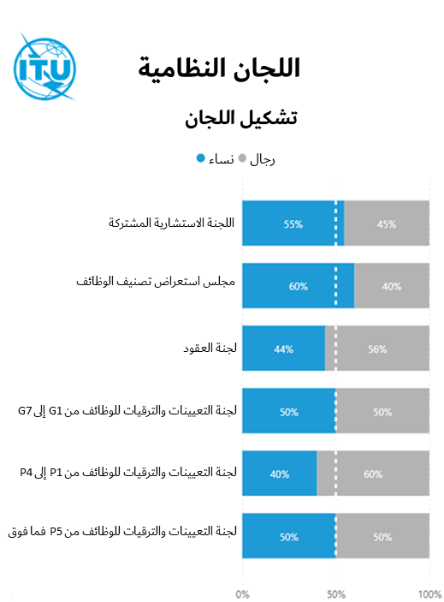

# 3 تمثيل الجنسين في عملية التعيين على مستوى المدراء

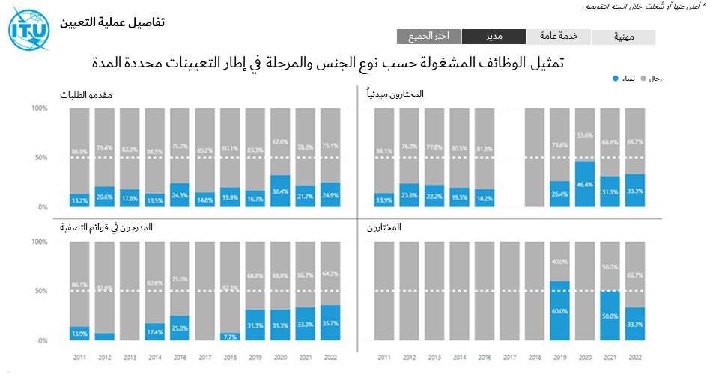

# 4 تمثيل الجنسين في عملية التعيين على مستوى الفئة المهنية

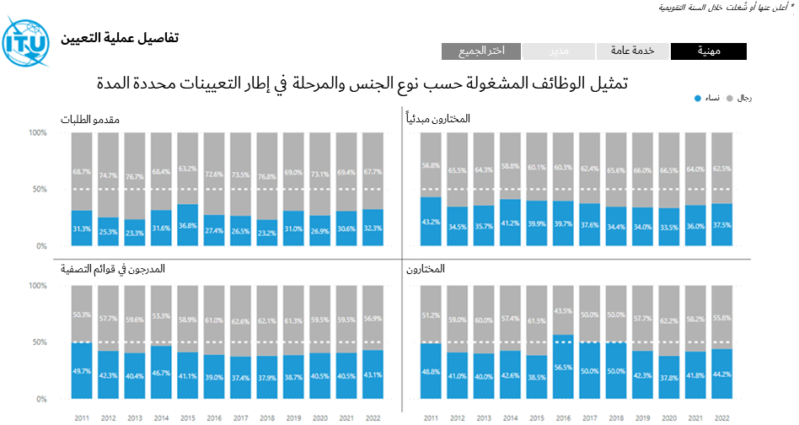

ــــــــــــــــــــــــــــــــــــــــــــــــــــــــــــــــــــــــــــــــــــــــــــــــ

1. [دستور الاتحاد الدولي للاتصالات](https://www.itu.int/en/council/Documents/basic-texts/Constitution-E.pdf)، المادة 1.د.
2. *انظر فقرة* "*يكلف الأمين العام*"، [القرار 70](https://www.itu.int/en/council/Documents/basic-texts-2023/RES-070-A.pdf) (المراجَع في بوخارست، 2022).
3. [القرار 70](https://www.itu.int/en/council/Documents/basic-texts-2023/RES-070-A.pdf) (المراجَع في بوخارست، 2022).
4. [تمثيل المرأة في فئات الوظائف المهنية والعليا](https://app.powerbi.com/view?r=eyJrIjoiOWJmNjg1MTktOWM4NC00ZmRmLWFiZTYtYWY3NGNkOGI0MmY4IiwidCI6IjIzZTQ2NGQ3LTA0ZTYtNGI4Ny05MTNjLTI0YmQ4OTIxOWZkMyIsImMiOjl9)، صفحة 4.
5. انظر [مقياس نتائج فعالية النوع الاجتماعي التابع لبرنامج الأمم المتحدة الإنمائي](http://web.undp.org/evaluation/documents/guidance/gender/GRES_English.pdf)، 2015